Nama Penulis | : Imatius Joni Mambela
NLRM | : 2020175488
Judul Skripsi : ALUK PIA “Suatu Kajian Teologis-  Antropologis Makna Ritus Rapasan Aluk Pia Dalam Upacara Rambu  Solo \ Bagi Masyrakat Kelurahan Leatung Kec. Sangalla’ Utara Kab. Tana  Toraja”.  Tanggal Pemeriksaan : 16 September 2021  Similarity | : 18%
Dinyatakan Memenuhi Syarat ambang batas toleransi. Jika dikemudian
hari ditemukan kekeliruan karena keterbatasan Aplikasi, seperti adanya kesamaan
dengan karya ilmiah lain yang lebih dulu mendapatkan persetujuan sebagai hak
cipta (misalnya; karya ilmiah tersebut belum publish secara Online), maka semua
konsekuensi yang timbul menjadi tanggung jawab penulis skripsi.
Dengan demikian surat keterangan ini, untuk dipergunakan sebagaimana
mestinya.
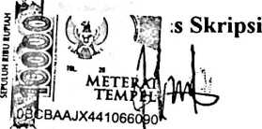
Imakus Joni Mambela
NIRM: 2020175488
Tana Toraja, 16 September 2021
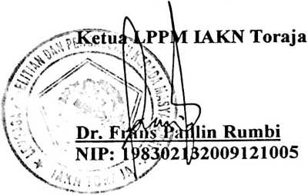
iv

